Урок по ОПК
Тема урока: «Милосердие и сострадание».
«Холод милосердия есть молчание сердца, пламя милосердия есть ропот сердца».
Аврелий Августин
Цель урока:
-раскрыть в совместном обсуждении с детьми смысл понятия «милосердие» на примере притчи о добром самарянине;
-показать разницу между милосердием и жертвенностью, тщеславием, лицемерием;
-рассказать (прослушать сообщения учеников) о людях, чья жизнь может служить примером проявления милосердия и сострадания;
- заполнить с детьми Дерево дел милосердия собственными примерами учеников, привести примеры дел милосердия в современном мире.
Ход урока.
Для определения темы урока используется видеосюжет «Притча о добром самарянине» (DVD-диск «Основы православной культуры» к методическому пособию для учителя и рабочим тетрадям, сост. Т.А. Берсенева)
Учитель. Ребята, сейчас мы с вами просмотрим видеосюжет. Попытайтесь определить, чему будет посвящён сегодняшний урок.
Беседа по видеосюжету.
Давайте ещё раз вспомним разговор Иисуса Христа и книжника.
Какой коварный вопрос задал книжник Иисусу?
(«Учитель, что надо делать, чтобы наследовать вечную жизнь?»)
Спаситель обращает книжника к Священному Писанию и тот сам отвечает на собственный вопрос. Какие слова он произносит?
(«Возлюби Бога всем сердцем своим и всей душою, и все разумом своим. И ближнего твоего возлюби, как самого себя.»)
Книжник пытается смутить, сбить с толку Иисуса новым вопросом. Каким?
(«Но кто мой ближний?»)
Этот вопрос учитель записывает на доске.
Ребята, вы послушали притчу о добром самарянине.
Вспомните, как поступили священник, левит (помощник в церкви) и самарянин, увидев избитого человека на дороге?
Как вы думаете, кто же был ближним для раненого путника? Объясните свой выбор.
(Ближним для раненого оказался тот, с кем иудеи враждовали, кого недолюбливали и не уважали. Самарянин оказал избитому путнику помощь, потому что сжалился над ним. Он поступил так, как подсказывало ему его сердце.)
Книжнику трудно было признаться и произнести слово «самарянин». Он ответил Иисусу Христу по-другому. Как?
(«Ближний тот, кто проявил к избитому путнику милосердие»)
Как вы думаете, о чём мы будем говорить сегодня на уроке?
(О милосердии)
Учитель. Произнесите это слово, вслушайтесь. Выделите корни в слове «милосердие». Подберите однокоренные слова.
Задание выполняется на доске.
Ученики вписывают корни слова, коллективно подбирают однокоренные слова.
МИЛОСЕРДИЕ
Корень - МИЛ - : милый, милость, умиление, милостыня, помиловать …
Корень –СЕРД- : сердце, сердечный, сердечность, усердие, сердобольный …
Учитель. Посмотрим, как в словарях русского языка определяется слово «милосердие».
Презентация с DVD-диска «Основы православной культуры».
1. Толковый словарь В.И.Даля
Ученики читают определение слова «милосердие».
2.Толковый словарь С.И. Ожегова
Ученики читают определение слова «милосердие».
Учитель. Узнав значение слова, давайте подумаем, какие душевные качества присущи милосердному человеку?

Заполняется схема на доске.

МИЛОСЕРДИЕ
БЕСКОРЫСТИЕ ДОБРОТА
ПРОЩЕНИЕ ОБИДЧИКА ВЕЛИКОДУШИЕ
СОЧУВСТВИЕ, СОПЕРЕЖИВАНИЕ, ЧЕЛОВЕКОЛЮБИЕ
Учитель. Давайте немного поговорим об особенностях понимания слова «милосердие» в православии. Дело в том, что мы в большинстве своем привыкли считать: за каждое доброе дело мы должны получать благодарность. Ну, согласитесь, нередко мы восклицаем о ком-то: «Я столько для него сделал, а он, неблагодарный!» В Церкви же любое доброе дело считается лишь тогда по-настоящему добрым, если сделано оно без всякого умысла о последующей благодарности. В храмах, в монастырях на любое ваше «Спасибо!» в ответ вы непременно услышите не привычное «Пожалуйста!», а «Во славу Божию!» Каждый истинно православный человек знает, уверен: возможность сделать кому-то добро – милость Божия, дающий благодарит Господа горячее, чем получающий. И сугубая милость Божия – возможность сделать что-то доброе так, чтобы ни одна душа об этом твоем поступке не узнала!
Рассчитывал ли добрый самарянин из притчи, которую вы прослушали в начале урока, на слова благодарности, помогая раненому путнику? Конечно, нет! Более того, он ещё и денег заплатил, чтобы хозяин гостиницы хорошо ухаживал за пострадавшим. И ведь этот путник для самарянина не родственник, не знакомый, а именно ближний, кому он оказал сердечное участие.
Именно милосердия требует от человека заповедь Нового Завета: «Милости хочу,– говорит Господь, – а не жертвы».
В чем же разница – ведь и милостивый отдает, и жертвователь тоже отдаёт? А разница в самих отдающих. Для милости нужно быть милосердным, то есть иметь сердце, способное любить и верить – без веры и любви нет милосердия, и тщетна жертва дающего.
К благотворителям, жертвующим без любви, обращается святой апостол Павел: «Если я говорю языками человеческими и ангельскими, а любви не имею, то я медь звенящая или кимвал (библейский музыкальный инструмент, предшественник современных тарелок) звучащий. ...И если я раздам все имение мое и отдам тело мое на сожжение, а любви не имею, нет мне в том никакой пользы» (1 Кор. 13, 1, 3). Тщеславие и гордость убивают милосердие. Не идут на пользу дающему и самолюбование, самовосхваление, кичливость. Не от щедрот своих, а от сердца и от последних возможностей милосердствует человек.
Учитель. Сегодня к уроку ребята подготовили сообщения о людях, чья жизнь может служить примером проявления милосердия и сострадания.
Заслушиваются сообщения учеников. Приведённый ниже материал может использоваться также учителем при подготовке урока.
Царственные сестры милосердия.
В Первую мировую войну 1914 года многие женщины становились сестрами милосердия. С самого ее начала повсюду в России стали открываться госпитали для раненых, многие из которых были созданы на частные средства. Пример подала царская семья. Уже осенью 1914 года в Большом Царскосельском дворце был открыт большой госпиталь имени императрицы Александры Федоровны. Сама государыня и ее дочери великие княжны Ольга и Татьяна Николаевны прошли курс обучения хирургической сестры милосердия, получили установленные дипломы и постоянно работали в палатах. Помогали им в госпитале и младшие дочери царя.
Александра Фёдоровна воспитывала детей, руководствуясь правилами своей семьи. Её мать раздала большую часть своего состояния на благотворительные нужды, детей воспитывала в трудолюбии, приучив всё для себя делать самостоятельно, работать по хозяйству и рукодельничать. Но, главное, чему учила она, это – сострадание. Юные гессенские принцы и принцессы постоянно посещали больницы, приюты, дома инвалидов. Следуя этой традиции, сама Александра Фёдоровна возила старших дочерей в приюты и больницы, не исключая и туберкулёзных. Когда знакомые ужасались этому, Государыня отвечала: «Дети должны знать не только радости, но и печаль жизни». Таким образом, принятие на себя подвига сестёр милосердия было совершенно естественно для них.
Работе в лазарете Александра Фёдоровна отдавалась самозабвенно, пренебрегая собственным давно подорванным здоровьем, которое временами ухудшалось так, что ей тяжело было даже ходить. Но в служении раненым она словно бы молодела, словно какая-то высшая сила укрепляла её в этом подвиге. Как простая сестра милосердия, Государыня ассистировала при операциях, перевязывала и мыла раненых, не гнушаясь грязи и гноя, часами просиживала у постелей страждущих и умирающих, утешая их.

Один пациент Александры Фёдоровны, Н.С. Гумилёв, посвятил ей следующее стихотворение:
Пока бросает ураганами
Державный Вождь свои полки,
Вы наклоняетесь над ранами
С глазами полными тоски.

И имя Вашего Величества
Не позабудется, доколь
Смиряет смерть любви владычество
И ласка утешает боль.

Несчастных кроткая заступница,
России милая сестра,
Где вы проходите как путница,
Там от цветов земля пестра.

Мы молим: сделай Бог Вас радостной,
А в трудный час и скорбный час
Да снизойдёт к Вам Ангел благостный,
Как вы снисходите до нас.
Весь день Великих Княжон был посвящён раненым; им они отдавали всю любовь, всю ласку и заботу своих богатых любовью и отзывчивостью душ; жизнь раненых стала их жизнью, над ними они склонялись с глубокой любовью и нежностью, у их изголовий проливали слёзы сострадания, из-за них часто не спали ночей, смертью кого-либо из них глубоко огорчались, выздоровлению радовались со всей силой своих впечатлительных душ. Не было ни одного солдата и офицера в их лазаретах, который не был бы ими обласкан и ободрен. Выписываясь из лазарета, каждый раненый уносил с собой какой-нибудь подарок, данный ему на память от всего сердца. Каждый увозил с собой самое светлое, самое радостное воспоминание о Княжнах.
Младшие Великие Княжны, Мария и Анастасия, были слишком молоды, чтобы работать в лазарете, но и они не остались в стороне от дел милосердия, занимаясь шитьём белья для солдат и их семей, приготовлением бинтов и корпии, постоянно навещая раненых и щедро даря им своё участие, делясь всегдашней весёлостью и жизнерадостностью. Они играли с ранеными в разные игры или просто разговаривали, и это имело не менее благотворное влияние, чем различные лекарства и процедуры.
Сёстры милосердия – великие княжны Ольга и Татьяна.
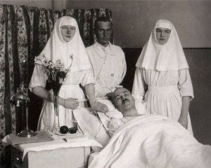

Александра Федоровна и её царственные дочери стали наглядным примером искреннего служения своему народу. Невзирая на высоту своего августейшего происхождения, эти благородные и глубоко верующие люди встали в ряды простых тружениц, облегчающих участь раненых солдат.
Подвиг Риммы Михайловны Ивановой.
Почти век назад шагнула в бессмертие эта 21-летняя девушка – героиня Великой войны, как тогда называли Первую мировую…
Родилась Римма Михайловна Иванова 15 июня 1894 г. в семье казначея духовной консистории. Окончила курс Ольгинской гимназии и стала работать народной учительницей в земской школе села Петровское. С началом Великой войны вернулась в Ставрополь и, как тысячи других русских барышень, окончила курсы сестер милосердия, по окончании которых работала в епархиальном лазарете для раненых воинов.

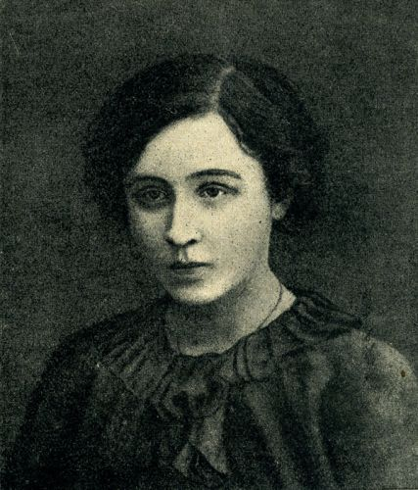
Но этого было для Риммы мало. И 17 января 1915 г. она, коротко остригшись и назвавшись мужским именем, ушла добровольцем на фронт. Служила в 83-м пехотном Самурском полку, а когда всё раскрылось, то стала служить под своим настоящим. За мужество при спасении раненых она была удостоена Георгиевского креста 4-й степени и двух Георгиевских медалей. Самурцы буквально обожали свою медсестру и считали ее талисманом полка.
Родители волновались за девушку, просили вернуться домой. Римма писала в ответ: «Господи, как хотелось бы, чтобы вы поуспокоились. Да пора бы уже. Вы должны радоваться, если любите меня, что мне удалось устроиться и работать там, где я хотела… Но ведь не для шутки это я сделала и не для собственного удовольствия, а для того, чтобы помочь. Да дайте же мне быть истинной сестрой милосердия. Дайте мне делать то, что хорошо и что нужно делать. Думайте, как хотите, но даю вам честное слово, что многое-многое отдала бы для того, чтобы облегчить страдания тех, которые проливают кровь. Но вы не беспокойтесь: наш перевязочный пункт не подвергается обстрелу… Мои хорошие, не беспокойтесь ради Бога. Если любите меня, то старайтесь делать так, как мне лучше… Вот это и будет тогда истинная любовь ко мне. Жизнь вообще коротка, и надо прожить ее как можно полнее и лучше. Помоги, Господи! Молитесь за Россию и человечество».
В августе 1915 г. Римма съездила на побывку к тяжело заболевшему отцу. Тот взял с нее слово – перевестись в 105-й пехотный Оренбургский полк, полковым врачом которого служил старший брат Риммы, Владимир Иванов. Отказать отцу девушка не могла. Так Римма Иванова попала в Белоруссию – 105-й Оренбургский полк воевал на Полесском участке недавно созданного Западного фронта.
«Мои хорошие, милые мамуся и папка! – писала Римма в начале сентября. - Здесь хорошо мне. Люди здесь очень хорошие. Ко мне все относятся приветливо… Дай вам Господи здоровья. И ради нашего счастья не унывайте». Оренбуржцы также полюбили новую сестру милосердия, называли ее «святой Риммой». 8 сентября 1915 г. она отправила родителям последнюю весточку от имени своего и брата: «Чувствуем себя хорошо! Сейчас спокойно. Не беспокойтесь, мои родные. Целуем. Римма. 8.IX.15».
На следующий день, 9 сентября, 105-й пехотный Оренбургский полк атаковал противника у села Доброславка, центра Доброславской волости Пинского уезда Минской губернии (сейчас Пинский район Брестской области). 10-ю роту германцы встретили жестоким огнем, несколько станковых «Максимов» косили нашу пехоту. Погибли два офицера, солдаты дрогнули, смешались, но тут вперед вышла Римма Иванова, перевязывавшая в гуще боя раненых. «Вперед, за мной!» - крикнула девушка и первая бросилась под пули. Полк рванулся в штыки за своей любимицей и опрокинул врага. Но в гуще боя Римма была смертельно ранена разрывной пулей в бедро. Ее последними словами были: «Боже, спаси Россию».
Погибшая на белорусской земле 21-летняя сестра милосердия Римма Михайловна Иванова стала единственной в России женщиной, удостоенной ордена Святого Георгия 4-й степени – почетнейшей боевой награды русской армии.
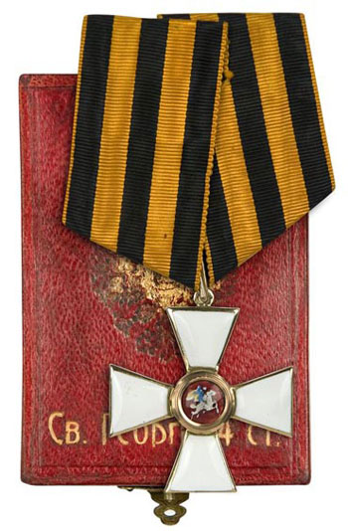

Великая княгиня Елизавета Феодоровна.
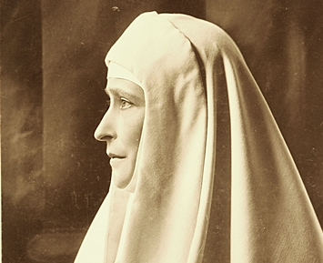
К чему бы она ни приступала, за какое бы дело ни бралась — все согревалось теплотой ее души. Если она устраивала на Черноморском побережье санаторий для раненых, то с материнской заботой предусматривала все — от мягкой кровати с хорошим бельем до домашних тапочек на коврике. 450 пудов багажа было доставлено из Москвы в Новороссийск для обустройства этого санатория: комоды, зеркала, пуфики и столики, писчая бумага, конверты, карандаши, перья и прочие письменные принадлежности, халаты, полотенца и персональные предметы гигиены — всё до последней мелочи, даже гравюры на стены выбирала Елизавета Феодоровна.
Если она бралась опекать гимназию, то приобретались лучшие учебные пособия, рояли, классная мебель, приглашались известные преподаватели, совершенствовались программы учебных предметов. Сам Николай Михайлович Пржевальский устраивал чтения о своих путешествиях в пользу Елизаветинской гимназии. Воспитанницы этого учебного заведения, девушки разных сословий, становились высокопрофессиональными наставницами и учительницами.
«Ангелом-хранителем» Москвы называли Великую княгиню Елизавету Феодоровну. Созданные ею благотворительные учреждения были примером христианского милосердия. Ей подражали, ее обожали, в ней видели идеал православной жизни, к которому хотелось стремиться. Даже удалившись от света после трагической гибели мужа в Марфо-Мариинскую Обитель, Елизавета Феодоровна не оставляла своих подопечных.
«Обитель труда и милосердия» стала беспримерным явлением в истории православной Москвы. По замыслу основательницы, ее сестры совмещали молитву и рукоделие с помощью мирянам, а неимущие люди могли найти себе здесь и утешение, и реальную помощь, прежде всего, квалифицированную лечебную — хорошие московские врачи работали в местной бесплатной больнице и на специальных курсах при обители обучали сестер основам медицины. Кроме того, сестры милосердия служили в больнице при обители, в детских приютах, лазаретах, помогали нуждающимся и бедным многодетным семьям — на это настоятельница собирала благотворительные пожертвования со всей России и никогда не отказывалась от помощи мирян.
В обители на Ордынке были устроены две церкви, часовня, бесплатные больница, аптека, амбулатория, столовая, воскресная школа, приют для девочек-сирот и библиотека. На наружной стене обители висел ящик, куда бросали записки с просьбами о помощи, и этих просьб поступало до 12 тысяч в год. Настоятельница собиралась открыть отделения обители по всем губерниям России, а в самой Москве организовать во всех частях детские приюты, богадельню и построить дом с дешевыми квартирами для рабочих.
Настоятельница вела жизнь подвижницы, проводя время в молитвах и в уходе за тяжелобольными, иногда даже ассистируя врачам на операции, и собственноручно делала перевязки. По свидетельствам пациентов, от самой «великой матушки» исходила какая-то целительная сила, которая благотворно влияла на них и помогала выздороветь — здесь исцелялись многие из тех, кому уже отказывали в помощи врачи, и обитель оставалась их последней надеждой.
О великодушии княгини свидетельствует прощение убийцы её мужа, революционера Ивана Каляева, бросившего 18 февраля 1905 года в карету Сергея Александровича бомбу. Елизавета Федоровна своими руками собирала с земли разбросанные взрывом останки тела любимого человека. А на третий день после убийства пришла к Каляеву в камеру. Он сказал: «Я не хотел убивать вас, я видел его несколько раз в то время, когда имел бомбу наготове, но вы были с ним, и я не решился его тронуть…» — «И вы не сообразили того, что вы убили меня вместе с ним?» Она пришла сказать Каляеву, что прощает его и что сам Сергей Александрович — она точно знает! — также прощает его с небес, но террорист ответил, что прощение ему не нужно.
Святую Елизавету и семь ее спутников, среди которых были великие князья и одна из сестер Марфо-Мариинской обители, Варвара, 18 июля 1918 года большевики сбросят в шахту старого рудника под Алапаевском. Местные жители услышат, что из шахты еще некоторое время доносятся молитвы. Когда позже белогвардейцы найдут тела, они увидят, что пальцы правой руки великой княгини и инокини Варвары сложены для крестного знамени. Святая Елизавета упадет не на дно шахты, а на выступ на глубине пятнадцати метров. Рядом с ней найдут тело великого князя Иоанна Константиновича, его голова окажется перевязанной головным платком из монашеского одеяния великой княгини.
Свою жизнь со всеми ее трагедиями и испытаниями преподобная Елизавета однажды назвала «дорогой, полной света».
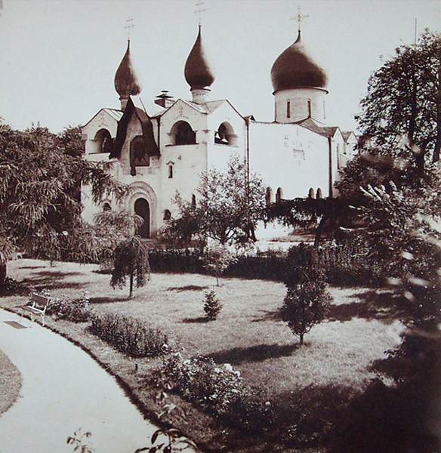
Сегодня Марфо-Мариинская Обитель живет по Уставу, утвержденному Великой Матушкой Елизаветой Феодоровной. Сестры проходят обучение в медицинском колледже Свято-Димитриевского училища, трудятся в лечебных учреждениях, несут другие послушания. Как и при Великой княгине, в Обители действуют приют для девочек-сирот, благотворительная столовая, патронажная служба, гимназия и культурно-просветительный центр.
Православие учит: переломи себя, сделай доброе дело и научи этому другого: «нуди себя делать доброе дело!», заставляй себя, подчиняй себя воле Божией. И постепенно проснётся в душе доброе чувство ко всем людям, проснется Любовь, а через неё и милосердие.
Учитель. Как вы думаете, в чём может проявляться милосердие и сострадание в наши дни?
Если есть желание помочь братьям меньшим, в Москве можно найти приюты для собак и кошек. В этих приютах можно выбрать для себя питомца, стать волонтёром или оказать материальную помощь (купить корма, лекарства, ошейники, поводки и другие принадлежности).
Если у вас остались вещи, книги, игрушки в хорошем состоянии, их можно отнести в храм или отдать малоимущим семьям, живущим с вами по соседству.
«Мир через аудиокниги» - проект помощи слабовидящим пожилым людям в домах престарелых.
Многие бабушки и дедушки испытывают проблемы со зрением, порой до полной ее потери. Пожилые люди очень переживают, что больше не в состоянии читать любимые книги. Ведь книга для них - это не просто способ провести свободное время, а возможность вспомнить и пережить светлые минуты.
Фонд " София" закупил необходимые аудиоплееры, а также хорошие наушники, адаптированные для пожилых людей. Но для того, чтобы у каждой бабушки и дедушки была небольшая карманная библиотека, необходимы книги в аудио формате.
Передать аудиокниги на дисках ( CD и MP3) для пожилых людей можно через фонд по адресу: метро Молодежная, улица Ярцевская, 25а, ТК «Трамплин», 4 этаж, офис БФ «София». Ребята, нужно проехать всего лишь одну остановку на метро, чтобы сделать доброе дело!

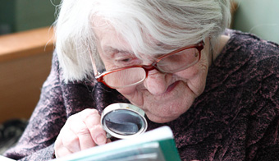
Учитель. Перед вами Дерево дел милосердия. Напишите на листочках от дерева, какие дела милосердия вы можете сделать уже сегодня.
(Дети пишут и прикрепляют.)
- отдать одежду, из которой вырос;
-принести лекарства, продукты пожилым соседям;
-купить школьные принадлежности для детей-сирот;
-купить корм, лекарства для собачьих приютов;
-покормить птиц зимой;
-навестить больного одноклассника, помочь ему в учёбе;
-посочувствовать, помочь советом тому, кто в беде;
-простить того, кто тебя обидел;
- помочь бедной семье игрушками, продуктами, книгами;
- перечислить деньги на операцию больному ребёнку;
-купить подарки, средства по уходу в дом престарелых;



Учитель. Молодцы! Посмотрите, сколько добрых дел можно сделать! Будем стараться делать добро, быть милосердными и сострадательными.
Завершается урок рефлексией.
Что оказалось для вас интересным? Что было непонятно? Что особенно запомнилось?

